Тема: В гости к мастерам Гжели

Аппликация «Цветы Гжели» (украшение тарелочки)
Задачи: Продолжать знакомить детей с русскими народными промыслами на примере гжельской керамики. Закреплять умение работать по шаблону, вырезая сразу несколько деталей и оформлять изделие элементами узора гжельской росписи. Развивать чувство композиции, умение красиво располагать узор на плоскости, мелкую моторику, конструктивное и образное мышление. Воспитывать усидчивость и аккуратность в работе, умение доводить начатое дело до конца.
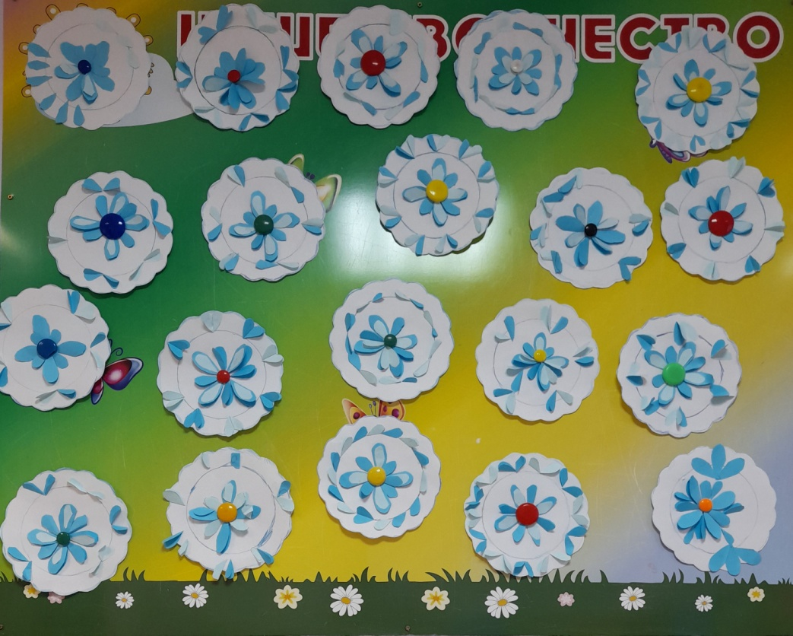 Воспитатель: Морозова Е.С.

Рисование «Сказочная Гжель»
Задачи: Знакомить с красотой, своеобразием и самобытностью изделий мастеров Гжели. Учить самостоятельно составлять узор по мотивам гжельской росписи на новых по форме изделиях, используя знания, умения и опыт, полученные на предыдущих занятиях; заполнять узором большую часть поверхности силуэта. Приобщить детей к истокам русской народной культуры. Развивать умение сравнивать и делать выбор, развивать фантазию и воображение, навыки самостоятельного творческого мышления. Воспитывать в детях чувство прекрасного, чувства уважения к мастерам народного творчества.
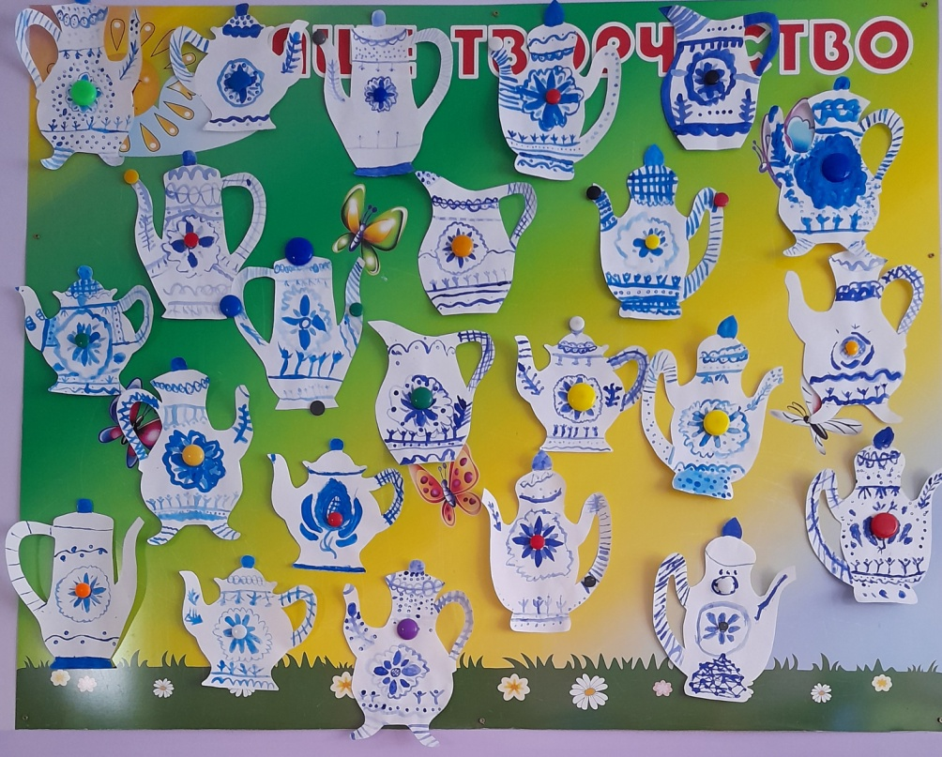
Воспитатель: Морозова Е.С.

